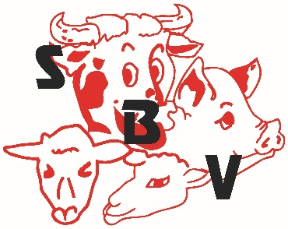
Société Bétail Viande Société Bétail Viande
16 rue Lieutenant Colonel Dubois 2 rue Tartifume
35132 VEZIN LE COQUET 22100 QUEVERT
Tél : 02 99 14 90 94 Tél : 02 96 39 41 85
Fax : 02 99 14 90 96 Fax : 02 96 85 04 75
betailviande35@orange.fr betailviande22@orange.fr

PROMOTION DU 6 AU 19 JUIN 2023
PRIX AU KG H.T.

BŒUF

BASSE COTE A GRILLER VBF 9.70 €
LANGUE DE BF SV UE 6.35 €
POIRE PAD UE 10.60 €

VEAU

EMINCE DE VEAU VVF SV 10.95 €

PORC

FILET DE PORC UE 8.25 €
ROTI DE PORC ITALIEN (longe s/os, concentré de tomate, herbe de provence, chorizo crépine) 7.35 €
EMINCE DE PORC VPF SV 7.20 €

VOLAILLE

ESCALOPES DE DINDE SV 10.50 €
CUISSES DE POULET SURG x 5 kg 3.70 €
BROCHETTES CUISSES DE DINDE NATURE VRAC 130-140 g 8.25 €

CHARCUTERIE

JAMBON A GRILLER x 3.5 kg 8.30 €
JAMBON DE SAVOIE 9 MOIS x 5 kg 12.95 €
CERVELAS x 1 kg 5.20 €
MUSEAU x 1.8 kg 6.60 €
ANDOUILLETTES DE TROYES x 8 9.00 €
SAUCISSON A L’AIL x 1 kg 5.50 €
ROTI DE PORC CUIT x 3 kg 8.80 €
SAUCISSON SEC x 1.1 kg 8.50 €

Retrouvez la promotion sur www.betailviande.fr !!!!!!

